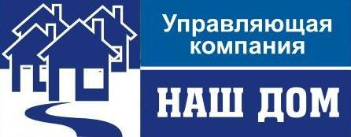
658218, Алтайский край, г.Рубцовск, Алтайский Банк Сбербанка РФ г.Барнаул
Ул. Светлова, д.94 Рубцовское ОСБ 270 г.Рубцовск
ИНН 2209034968 КПП 220901001 Р/сч 40702810602530011291
ОГРН 1027700132195 Корр/сч 30101810200000000604
БИК 040173604
Тел: 5-14-28, 5-14-90
27.03.2012 г. №______
ул.Краснознаменская, 84
_________________________

Предлагаем Вам провести общее собрание собственников и решить вопрос: в счет каких денежных средств будут выполнены работы по ремонту кровли (72 кв.м. – 22950,72 руб.), наружных межпанельных швов (34 м.пог. – 6417,84 руб.), отмостки (6045480 руб.), двойного остекления (1-ин п/д – 23809,10 руб.), замене розлива ХВС, ГВС д.57 (50 м. – 36200 руб.), вентилей ХВС, ГВС д.57 ( 15 шт. – 7850 руб.), канализации д.150 (10 м. – 12350 руб.). розлива отопления д.57 (40 м. – 28950 руб.). вентилей отопления (40 шт. – 15950 руб.). выполнения ППР по электрике (24000 руб.). На основании Вашего решения будут составлены дефектные ведомости и сметы.

Директор ООО «УК «Наш дом» Коляда А.Н.

Исп.: Короб Л.А., Ледовских В.А.. Свиридов А.С.
Тел.: 5-14-28

Отметка о получении:

«_____»___________ 2012 г.

__________/______________

